**泉大津市会計年度任用職員(地域子育て支援センター保育士 週15時間勤務)採用試験受験票**

|  |  |
| --- | --- |
| **試験区分** | **地域子育て支援センター保育士【15時間勤務】** |
| **受験番号** | **※記入不要**  **C‐** |
| **氏名** |  |

写　真

（タテ4.0㎝×ヨコ3.0㎝）

・申込書に貼付したものと同じものを貼ってください。

**受付印**

* **試験当日は、この受験票を必ずご持参ください。**

**※記入の際は、消せないボールペンで記入してください。**

**（消せるボールペンで記入している場合は受付できません。）**

**）**

キ　リ　ト　リ

**泉大津市会計年度任用職員(地域子育て支援センター保育士　週15時間勤務)採用試験　試験案内**

・日　時　　令和７年２月８日（土）　午前中

**※時間については後日個別に案内いたします。**

　・場　所　　泉大津市役所職員会館（市役所 敷地内）

　　　　　　　泉大津市東雲町９番１２号

**《面接試験会場案内図》**

　　　　　　　　　　　　　　　　　　　　　　　　　※南海本線泉大津駅から徒歩約５分

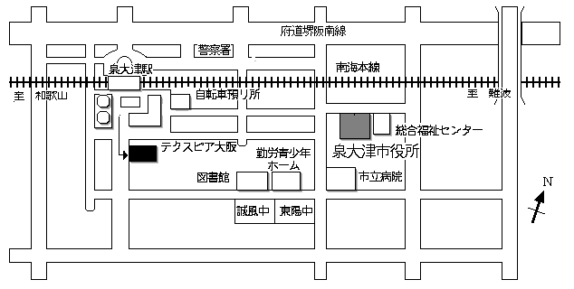　　　　　　　　　　　　　　　　　　　　　　　　　　　　　　※当日は、公共交通機関をご利用ください。

